Resolución del Pleno del Instituto de Transparencia, Acceso a la Información Pública y Protección de Datos Personales del Estado de México y Municipios, con domicilio en Metepec, Estado de México, del catorce de febrero de dos mil veinticuatro.

**VISTO** el expediente formado con motivo del Recurso Revisión **03332/INFOEM/IP/RR/2023**, promovido de manera anónima,a quienen lo sucesivo se denominará **EL RECURRENTE**, en contra de la de respuesta emitida por el **Instituto de Seguridad Social del Estado de México y Municipios,** queen lo sucesivo se denominará **EL SUJETO OBLIGADO**, se procede a dictar la presente resolución con base en lo siguiente:

**ANTECEDENTES**

**I. De la Solicitud de Información**

El **ocho de junio dos mil veintitrés**, **EL RECURRENTE** presentó a través del Sistema de Acceso a la Información Mexiquense, que en lo subsecuente se denominara **EL SAIMEX** ante **EL SUJETO OBLIGADO**, misma a la que se le asignó el número de expediente **00459/ISSEMYM/IP/2023**, mediante la cual requirió:

*“solicito la ultimas dos entregas recepción del área de gestión logística de insumos, así como el nombre del titular de esta área, su grado máximo de estudios y desde cuando esta al frente de esta área, para ver que pendejo incompetente esta en esta área.”*

**MODALIDAD DE ENTREGA:** Vía **SAIMEX.**

**II. Respuesta del Sujeto Obligado (solicitud que no cumple con los requisitos notificada (Art. 155))**

Del expediente electrónico conformado en el **SAIMEX**, del Recurso de Revisión materia del presente estudio, se advierte el **doce de junio de dos mil veintitrés**, **EL SUJETO OBLIGADO** dio respuesta en los siguientes términos:

*“…Metepec, México a 12 de Junio de 2023*

*Nombre del solicitante: C. Solicitante*

*Folio de la solicitud: 00459/ISSEMYM/IP/2023*

*Con fundamento en el artículo 155 de la Ley de Transparencia y Acceso a la Información Pública del Estado de México y Municipios, se le hace de su conocimiento que no se da curso a la solicitud de información citada al rubro, en virtud de lo siguiente:*

*Como archivo adjunto, encontrará el acuerdo mediante el cual se determina no dar curso a su solicitud, debido a que no fueron presentados los requerimientos solicitados de conformidad con el artículo 111 de la Ley de Protección de Datos Personales en Posesión de Sujetos Obligados del Estado de México y Municipios; así como en el artículo 59 de los Lineamientos por los que se establecen las políticas, criterios y procedimientos que deberán observar los Sujetos Obligados, para proveer la aplicación e implementación de la Ley de Protección de Datos Personales del Estado de México, que expide el Pleno del Instituto de Transparencia, Acceso a la Información Pública y Protección de Datos Personales del Estado de México y Municipios*

*En virtud de lo anterior, se archiva la presente solicitud como concluida. Se hacen de su conocimiento que tiene derecho de interponer recurso de revisión dentro del plazo de 15 días hábiles contados a partir de la fecha en que se realice la notificación vía electrónica, a través del SAIMEX.”*

Así mismo el **SUJETO OBLIGADO** adjuntó a su respuesta el siguiente documento electrónico:

* **459.IP ACUERDO NO PRESENTADA.pdf. -** Archivo digital que contiene un oficio firmado por la Jefa del departamento de acceso a la información institucional, mediante el cual hace del conocimiento que la solicitud de información no procede por no cumplir con lo establecido en el artículo 8 Constitucional.

**III. Del Recurso Revisión**

Inconforme con la respuesta, el trece de junio de dos mil veintitrés, **EL RECURRENTE** interpuso el Recurso Revisión sujeto del presente estudio, el cual fue registrado en **EL SAIMEX,** y se le asignó el número de expediente **03332/INFOEM/IP/RR/2023,** en el que señaló como:

**Acto Impugnado:**

*“la respuesta.” (Sic)*

**Así como Razones o Motivos de Inconformidad:**

*“no me entregan lo solicitado, le sugiero al que emitió la respuesta se ponga a estudiar ya que el derecho de petición es una cosa y la solicitud de acceso a la información otra....” (Sic)*

**IV. Del turno del Recurso Revisión**

El trece de junio de dos mil veintitrés, el recurso que se trata se envió electrónicamente al Instituto de Transparencia, Acceso a la Información Pública y Protección de Datos Personales del Estado de México y Municipios; por lo que, con fundamento en el artículo 185, fracción I de la Ley de Transparencia y Acceso a la Información Pública del Estado de México y Municipios, se turnó mediante **EL SAIMEX**, a la **Comisionada Sharon Cristina Morales Martínez** a efecto de decretar su admisión o desechamiento.

**a) Admisión del Recurso Revisión**

De las constancias del expediente electrónico del **SAIMEX**, se advierte que el **catorce de junio de dos mil veintitrés**, se acordó la admisión a trámite del Recurso de Revisión que nos ocupa; así como la integración del expediente respectivo, mismo que se puso a disposición de las partes, para que en un plazo máximo de siete días hábiles conforme a lo dispuesto por el artículo 185 de la Ley de Transparencia y Acceso a la Información Pública del Estado de México y Municipios; **EL RECURRENTE** manifestara lo que a su derecho conviniera, a efecto de presentar pruebas o alegatos y, en su caso, **EL SUJETO OBLIGADO** rindiera su correspondiente Informe Justificado.

**b) Manifestaciones**

De acuerdo a las constancias digitales que obran en **EL** **SAIMEX** se desprende que conforme a lo dispuesto en el artículo 185 de la Ley de Transparencia y Acceso a la Información Pública del Estado de México y Municipios, dentro del término legalmente concedido a **EL RECURRENTE,** este no realizó manifestaciones; por su parte el **SUJETO OBLIGADO** remitió los siguientes archivos electrónicos:

**-INFORME JUSTIFICADO 459.IP.pdf. –** Oficio firmado por la Jefa del Departamento de acceso a la información Institucional, el cual contiene la ratificación de la respuesta entregada en primer término.

**-ALCANCE INFORME JUSTIFICADO 459.IP.pdf. -** Oficio firmado por el responsable y titular de la unidad de transparencia, mediante el cual solicita el sobreseimiento puesto que el RECURRENTE solicitó la misma información, pero de manera respetuosa y pacífica siendo la solicitud 00493/ISSEMYM/IP/2023 , por ello anexa en alcance la resolución CT/ISSEMYM-A02-23E/2023 emitida por el comité de transparencia de fecha 26 de junio de 2023, así como las actas de entrega y recepción de la subdirección de Gestión y Logística de Insumos y Servicios integrales del ISSEMYM en versión pública.

**-ACTA ENTREGA-RECEPCION 01_Versión Pública CON LEYENDA.pdf.-** Archivo que contiene el acta de entrega y recepción de la subdirección de gestión y logística de insumos y servicios integrales del instituto de seguridad social del Estado de México, de fecha veintidós de noviembre de dos mil diecisiete.

**-RESOLUCIÓN 459.IP Y 471.IP.pdf.-** Resolución CT/ISSEMYM-A02-23E/2023 emitida por el Comité de Transparencia en la Vigésima Tercera Sesión Extraordinaria celebrada el once de julio de dos mil veintitrés.

**-ACTA ENTREGA-RECEPCIÓN 02_Versión Pública con leyenda.pdf.-** Archivo que contiene el acta de entrega y recepción de la subdirección de gestión y logística de insumos y servicios integrales del instituto de seguridad social del Estado de México de fecha ocho de febrero de dos mil veintidós.

**-OFICIO DE RESPUESTA CAF 493 IP.pdf.-** Oficio firmado por el Jefe de la Unidad de Estrategia Administrativa mediante el cual hace del conocimiento que entrega dos actas de entrega y recepción, solicitando se sometan al comité de transparencia para realizar su versión pública, además hace entrega de diversas ligas de consulta donde se encuentra el nombre del titular, el grado máximo de estudios y desde cuando está al frente de esta área.

**-ALCANCE INFORME JUSTIFICADO 459.IP.pdf.-** Oficio que contiene el alcance al informe justificado, mediante el cual solicita el sobreseimiento.

Archivos que son puestos a la vista del RECURRENTE en fecha siete de febrero de dos mil veinticuatro.

**c) De la ampliación**

El **veintidós de agosto de dos mil veintitrés**, se notificó el acuerdo de ampliación de plazo para resolver el presente Recurso de Revisión, previsto en el artículo 181, tercer párrafo de la Ley de Transparencia y Acceso a la Información Pública del Estado de México y Municipios.

Este organismo garante no pasa por alto justificar, que el plazo para emitir resolución en el presente asunto encuentra justificación en el alto número de Recursos de Revisión recibidos dentro del primer semestre del año dos mil veintidós, que, en comparación con los recibidos en el año dos mil veintiuno dentro del mismo periodo, se ha incrementado aproximadamente un 400%, circunstancia atípica que ha rebasado las capacidades técnicas y humanas del personal encargado de la proyección de las resoluciones a dichos medios de impugnación.

Por ello, es menester precisar que si bien se ha excedido el plazo para resolver el presente medio de impugnación, de conformidad con la ley de la materia, el plazo para emitir resolución se encuentra justificado en los elementos para medir su razonabilidad de asuntos conforme a los parámetros establecidos por diversos órganos jurisdiccionales federales, aplicables también en procedimientos análogos, como el que nos ocupa.

Así, en términos de lo que establecen los artículos 8.1 y 25 de la Convención Americana sobre Derechos Humanos, los Recursos deben ser sencillos y resolverse en el menor tiempo posible, tomando en consideración la dilación total del procedimiento; esto es, en un plazo razonable.

En ese sentido, el legislador fijó los términos procesales en las leyes, de manera general, sin que pudiera prever la variada gama de casos que son resueltos por los órganos jurisdiccionales o cuasi jurisdiccionales, tanto por la complejidad de los hechos, como por el número de casos que conocen.

Por ello, excepcionalmente, si un asunto es resuelto con posterioridad a los plazos señalados por la norma debe analizarse la razonabilidad del tiempo necesario para su resolución, atentos a los siguientes criterios:

1. Complejidad del asunto: La complejidad de la prueba, la pluralidad de sujetos procesales, el tiempo transcurrido, las características y contexto del recurso.
2. Actividad Procesal del interesado: Acciones u omisiones del interesado.
3. Conducta de la Autoridad: Las Acciones u omisiones realizadas en el procedimiento. Así como si la autoridad actuó con la debida diligencia.
4. La afectación generada en la situación jurídica de la persona involucrada en el proceso: Violación a sus derechos humanos.

De modo que, cuando se trate de un asunto excepcional, por alguna o todas las características mencionadas o bien, cuando el ingreso de asuntos al órgano jurisdiccional o cuasi jurisdiccional respectivo supere notoriamente al que podría considerarse normal, debe concluirse que es una excluyente de responsabilidad en relación con la actuación del funcionario, como ha acontecido en el caso que nos ocupa.

Argumento que encuentra sustento en la jurisprudencia P./J. 32/92 emitida por el Pleno de la Suprema Corte de Justicia de la Nación de rubro “TÉRMINOS PROCESALES. PARA DETERMINAR SI UN FUNCIONARIO JUDICIAL ACTUÓ INDEBIDAMENTE POR NO RESPETARLOS SE DEBE ATENDER AL PRESUPUESTO QUE CONSIDERÓ EL LEGISLADOR AL FIJARLOS Y LAS CARACTERÍSTICAS DEL CASO.”, visible en la Gaceta del Seminario Judicial de la Federación con el registro digital 205635.

Razones por las cuales cabe concluir que, la resolución a los Recursos de Revisión se solventa hasta esta fecha, debido a que existe una excesiva carga de trabajo en desproporción a la capacidad de los recursos materiales y humanos con que cuenta este Instituto para atender la enorme demanda de usuarios que acuden para que se les garantice su Derecho de acceso a la información Pública y Protección de Datos Personales, aunado a la complejidad de los hechos a los que se refieren, así como al volumen del expediente, la extensión de los escritos y pruebas aportadas y desahogadas por las partes; lo que impide la tramitación de los recursos dentro de los términos legales previamente establecidos por la Ley, por tratarse de causas de fuerza mayor.

Al respecto, también son de considerar los criterios sostenidos por el Cuarto Tribunal Colegiado en Materia Administrativa del Primer Circuito, cuyos rubros y datos de identificación son los siguientes:

PLAZO RAZONABLE PARA RESOLVER. DIMENSIÓN Y EFECTOS DE ESTE CONCEPTO CUANDO SE ADUCE EXCESIVA CARGA DE TRABAJO.” consultable en el Seminario Judicial de la Federación y su gaceta, con el registro digital 2002351.

“PLAZO RAZONABLE PARA RESOLVER. CONCEPTO Y ELEMENTOS QUE LO INTEGRAN A LA LUZ DEL DERECHO INTERNACIONAL DE LOS DERECHOS HUMANOS.”, visible en el Seminario Judicial de la Federación y su gaceta, con el registro digital 2002350.

Por ello, este organismo garante comprometido con la tutela de los derechos humanos confiados, señala que este exceso del plazo legal para resolver el presente asunto, resulta de carácter excepcional.

**d) Cierre de Instrucción**

Una vez analizado el estado procesal que guarda el expediente, el **trece de febrero de dos mil veinticuatro**, la **Comisionada Sharon Cristina Morales Martínez** acordó el cierre de instrucción; así como, la remisión del mismo a efecto de ser resuelto, de conformidad con lo establecido en el artículo 185 fracciones VI y VIII de la Ley de Transparencia y Acceso a la Información Pública del Estado de México y Municipios.

**CONSIDERANDOS**

**PRIMERO.** **Competencia**.

Este Instituto de Transparencia, Acceso a la Información Pública y Protección de Datos Personales del Estado de México y Municipios, es competente para conocer y resolver el presente Recurso Revisión, conforme a lo dispuesto en los artículos 6, Apartado A fracción IV de la Constitución Política de los Estados Unidos Mexicanos; 5, párrafos trigésimo segundo, trigésimo tercero y trigésimo cuarto, fracciones IV y V, de la Constitución Política del Estado Libre y Soberano de México; ordinal 2, fracción II, 13, 29, 36, fracciones I y II, 176, 178, 179, 181 párrafo tercero y 185 de la Ley de Transparencia y Acceso a la Información Pública del Estado de México y Municipios; y 9, fracciones I y XXIII y 11 del Reglamento Interior del Instituto de Transparencia, Acceso a la Información Pública y Protección de Datos Personales del Estado de México y Municipios.

**SEGUNDO. Interés.**

El Recurso Revisión fue interpuesto por parte legítima, en atención a que se presentó por **EL RECURRENTE,** quien es la misma persona que formuló la solicitud de acceso a la Información Pública al **SUJETO OBLIGADO,** pues para ello, es necesario que el particular ingrese al **SAIMEX** mediante la utilización de su clave de usuario y contraseña.

**TERCERO. Oportunidad.**

El Recurso de Revisión fue interpuestos dentro del plazo de quince días hábiles, contados a partir del día siguiente al que **EL RECURRENTE** tuvo conocimiento de la respuesta impugnada; tal y como, lo prevé el artículo 178 de la Ley de Transparencia y Acceso a la Información Pública del Estado de México y Municipios, que establece:

*“****Artículo 178.*** *El solicitante podrá interponer, por sí mismo o a través de su representante, de manera directa o por medios electrónicos, recurso de revisión ante el Instituto o ante la Unidad de Transparencia que haya conocido de la solicitud dentro de los quince días hábiles, siguientes a la fecha de la notificación de la respuesta.*

*A falta de respuesta del sujeto obligado, dentro de los plazos establecidos en esta Ley, a una solicitud de acceso a la información pública, el recurso podrá ser interpuesto en cualquier momento, acompañado con el documento que pruebe la fecha en que presentó la solicitud.*

*En el caso de que se interponga ante la Unidad de Transparencia, ésta deberá remitir el recurso de revisión al Instituto a más tardar al día siguiente de haberlo recibido.”*

En esa tesitura, atendiendo a que **EL SUJETO OBLIGADO** notificó la respuesta de a la solicitud de Acceso a la Información Pública el día **doce de junio de dos mil veintitrés**; así, el plazo de quince días hábiles que el artículo 178 de la Ley de la materia otorga al **RECURRENTE** para presentar el Recurso de Revisión, transcurrió del **trece de junio al tres de julio de dos mil veintitrés,** sin contemplar en el cómputo los días sábado y domingo, por ser considerados como días inhábiles, en términos del artículo 3, fracción X de la Ley de Transparencia y Acceso a la Información Pública del Estado de México y Municipios.

En ese tenor, si el Recurso de Revisión que nos ocupa, se presentó el **trece de junio de dos mil veintitrés** este se encuentra dentro de los márgenes temporales previstos en el citado precepto legal y, por tanto, se considera oportuno.

**CUARTO. Procedibilidad.**

Del análisis efectuado se advierte que resulta procedente la interposición del Recurso y se concluye la acreditación plena de todos y cada uno de los elementos formales exigidos por el artículo 180 de la Ley de Transparencia y Acceso a la Información Pública del Estado de México y Municipios, que a la letra señala:

***“Artículo 180.*** *El recurso de revisión contendrá:*

***I.*** *El sujeto obligado ante la cual se presentó la solicitud;*

***II. El nombre del solicitante que recurre*** *o de su representante y, en su caso, del tercero interesado, así como la dirección o medio que señale para recibir notificaciones;*

***III.*** *El número de folio de respuesta de la solicitud de acceso;*

***IV.*** *La fecha en que fue notificada la respuesta al solicitante o tuvo conocimiento del acto reclamado, o de presentación de la solicitud, en caso de falta de respuesta;*

***V.*** *El acto que se recurre;*

***VI.*** *Las razones o motivos de inconformidad;*

***VII.*** *La copia de la respuesta que se impugna y, en su caso, de la notificación correspondiente, en el caso de respuesta de la solicitud; y*

***VIII.*** *Firma del recurrente, en su caso, cuando se presente por escrito, requisito sin el cual se dará trámite al recurso.*

*Adicionalmente, se podrán anexar las pruebas y demás elementos que considere procedentes someter a juicio del Instituto.*

*En ningún caso será necesario que el particular ratifique el recurso de revisión interpuesto.*

***En caso de que el recurso se interponga de manera electrónica no será indispensable que contengan los requisitos establecidos en las fracciones II****, IV, VII y VIII.”*

***(Énfasis añadido)***

Por lo que, derivado que el Recurso de Revisión materia del presente asunto, se interpuso de manera electrónica, no es necesario que contenga determinados requisitos, entre ellos, el nombre EL RECURRENTE**;** por lo que, en el presente caso, al haber sido presentado el Recurso de Revisión vía **SAIMEX**, dicho requisito resulta innecesario.

Aunado a lo anterior, cabe precisar que los artículos 6, Apartado A, fracciones III y IV de la Constitución Política de los Estados Unidos Mexicanos y 5, párrafos trigésimo segundo, trigésimo tercero y trigésimo cuarto, fracciones I, III, IV y V de la Constitución Política del Estado Libre y Soberano de México, garantizan el ejercicio del Derecho de Acceso a la Información Pública toda vez que disponen que toda persona sin necesidad de acreditar interés alguno o justificar su utilización, tendrá acceso gratuito a la Información Pública.

Asimismo, se estima que el requisito relativo al nombre de EL RECURRENTE no constituye un supuesto indispensable de procedibilidad de los Recursos de Revisión, en términos de los artículos 25 de la Convención Americana de Derechos Humanos, 1 párrafos segundo y tercero, 6 apartado A, fracciones III y IV de la Constitución Política de los Estados Unidos Mexicanos y 5, párrafo vigésimo segundo de la Constitución Política del Estado Libre y Soberano de México, debido a que el Acceso a la Información Pública es un Derecho Humano que no requiere legitimación en la causa, sino que únicamente basta con que se encuentre legitimado en el procedimiento de Recurso de Revisión, circunstancia que se acredita en las constancias electrónicas que conforman el expediente de mérito, de las que se desprende que **EL RECURRENTE** es la misma persona que realizó la solicitud de Acceso a la Información Pública que ahora se impugna.

Es así que, para el estudio de la materia sobre la que se resuelve el presente Recurso de Revisión, resulta intrascendente conocer el nombre de la persona que lo hubiere promovido, en virtud de que tanto la Constitución Política de los Estados Unidos Mexicanos, como la Constitución Política del Estado Libre y Soberano de México, reconocen la prerrogativa de los individuos para que no resulte necesario la acreditación de un interés o justificar la utilización de la información; siendo ocioso realizar dicho análisis; toda vez que, se limitaría el ejercicio de un Derecho Humano, como el Derecho de Acceso a la Información Pública por una cuestión procedimental.

Conocida la respuesta por la **parte Recurrente**, al no estar conforme con los términos de la misma, interpuso el recurso de revisión que nos ocupa, donde señaló como razones o motivos de inconformidad que no se le entregó la información que solicitó, la cual encuadra en la fracción I del artículo 179 de la Ley de Transparencia y Acceso a la Información Pública del Estado de México y Municipios, como se advierte a continuación:

***Artículo 179.*** *El recurso de revisión es un medio de protección que la Ley otorga a los particulares, para hacer valer su derecho de acceso a la información pública, y procederá en contra de las siguientes causas:*

*(…)*

***I.*** *La negativa a la información solicitada;*

**QUINTO. Estudio y resolución del asunto.**

Con la finalidad de estar en posibilidad de dictar el fallo correspondiente conforme a derecho, el presente estudio se basará en el contenido íntegro de las actuaciones que del expediente electrónico que obra en **EL SAIMEX**, tomando en consideración los elementos aportados por las partes y respetando en todo momento al principio de máxima publicidad consagrado en la Constitución Política de los Estados Unidos Mexicanos, Constitución Política del Estado Libre y Soberano de México y demás leyes aplicables en la materia; así como en los Tratados Internacionales en los que el Estado Mexicano sea parte.

En primer lugar, es importante señalar que **EL RECURRENTE** en el ejercicio de su derecho de Acceso a la Información solicitó literalmente lo siguiente:

*“solicito la ultimas dos entregas recepción del área de gestión logística de insumos, así como el nombre del titular de esta área, su grado máximo de estudios y desde cuando esta al frente de esta área,* ***para ver que pendejo incompetente esta en esta área.”***

Por tanto, es conveniente diseminar la solicitud pues requirió que se le proporcionará la siguiente información del área de gestión logística de insumos:

1. Las últimas dos actas de entrega recepción.

2. El nombre de la persona titular del área y su grado máximo de estudios.

3. Fecha de alta en el cargo del área referida.

A dicha solicitud, el Sujeto Obligado respondió mediante la entrega del siguiente documento:

* **459.IP ACUERDO NO PRESENTADA.pdf. -** Archivo digital que contiene un oficio firmado por la Jefa del departamento de acceso a la información institucional, mediante el cual hace del conocimiento que la solicitud de información no procede por no cumplir con lo establecido en el artículo 8 Constitucional.

Atento a lo anterior, el SUJETO OBLIGADO decidió tener por no presentada la solicitud de información atendiendo a que no se privilegió el respeto y el derecho al honor de los individuos, pues con las expresiones realizadas por el RECURRENTE mancha la buena imagen, nombre y reputación, solicitando al particular que en futuras ocasiones formule solicitudes de información bajo los principios y elementos consagrados en los preceptos normativos que rigen la materia.

Ante tal respuesta, el particular interpuso el Recurso de Revisión materia del presente asunto, adoleciéndose medularmente de la negativa de entrega de información.

Asimismo, es importante señalar que **EL RECURRENTE** no realizó manifestaciones, alegatos o pruebas y por su parte **EL SUJETO OBLIGADO** sí rindió su Informe Justificado, entregando los archivos **INFORME JUSTIFICADO 459.IP.pdf., ALCANCE INFORME JUSTIFICADO 459.IP.pdf, ALCANCE INFORME JUSTIFICADO 459.IP.pdf;** sin embargo, medularmente los archivos que atienden la solicitud de información son los siguientes:

**-ACTA ENTREGA-RECEPCION 01_Versión Pública CON LEYENDA.pdf.-** Archivo que contiene el acta de entrega y recepción de la subdirección de gestión y logística de insumos y servicios integrales del instituto de seguridad social del Estado de México, de fecha veintidós de noviembre de dos mil diecisiete.

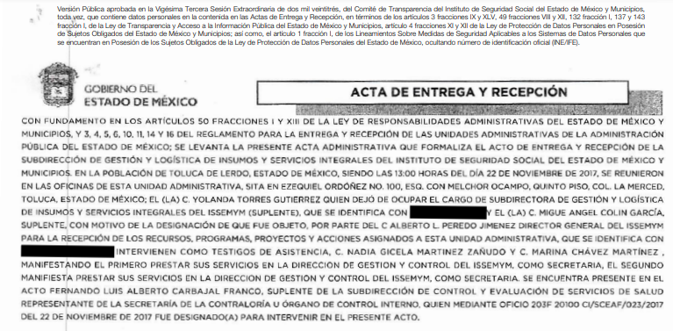

**-ACTA ENTREGA-RECEPCIÓN 02_Versión Pública con leyenda.pdf.-** Archivo que contiene el acta de entrega y recepción de la subdirección de gestión y logística de insumos y servicios integrales del instituto de seguridad social del Estado de México de fecha ocho de febrero de dos mil veintidós.



**-RESOLUCIÓN 459.IP Y 471.IP.pdf.-** Resolución CT/ISSEMYM-A02-23E/2023 emitida por el Comité de Transparencia en la Vigésima Tercera Sesión Extraordinaria celebrada el once de julio de dos mil veintitrés.



**-OFICIO DE RESPUESTA CAF 493 IP.pdf.-** Oficio firmado por el Jefe de la Unidad de Estrategia Administrativa mediante el cual hace del conocimiento que entrega dos actas de entrega y recepción, solicitando se sometan al comité de transparencia para realizar su versión pública, además hace entrega de diversas ligas de consulta donde se encuentra el nombre del titular, el grado máximo de estudios y desde cuando está al frente de esta área.

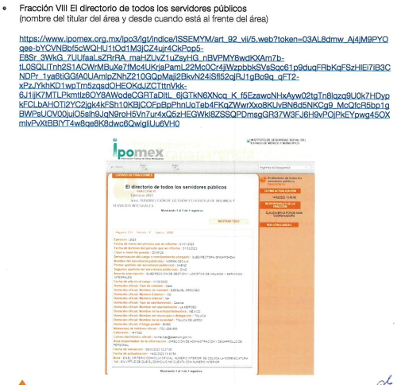

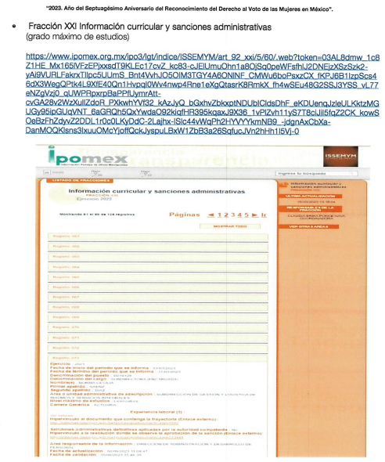

Por lo anterior, se tiene que el Sujeto Obligado no negó contar con la información, por el contrario, aceptó generar, poseer o administrar dicha documentación, en virtud de que hizo entrega de las dos actas de entrega y recepción y señaló los enlaces en las que se puede consultar la información; es decir, aceptó que cuenta con dichos documentos en sus archivos, por ende, es dable omitir el estudio respecto de la fuente obligación para generar, poseer o administrar la información solicitada.

Cabe recordar que el estudio de la naturaleza jurídica tiene por objeto determinar si la información requerida es generada, poseída o administrada por los sujetos obligados; por lo que, en el caso en concreto, en virtud de que el Sujeto Obligado asumió contar con dicha información, resulta redundante realizar el estudio correspondiente, y a nada práctico conduciría llevar a cabo dicho estudio.

Asimismo, cabe destacar que al haber un pronunciamiento por parte del Sujeto Obligado, dentro de sus atribuciones, este Órgano Garante, no está facultado para manifestarse sobre la veracidad de lo afirmado, pues no existe precepto legal alguno en la Ley de la materia que lo faculte para ello.

Lo anterior se robustece con lo plasmado en el criterio 31-10, emitido por el hoy Instituto Nacional de Transparencia, Acceso a la Información, y Protección de Datos Personales (INAI), que lleva por rubro y texto los siguientes:

***El Instituto Federal de Acceso a la Información y Protección de Datos no cuenta con facultades para pronunciarse respecto de la veracidad de los documentos proporcionados por los sujetos obligados.*** *El Instituto Federal de Acceso a la Información y Protección de Datos es un órgano de la Administración Pública Federal con autonomía operativa, presupuestaria y de decisión, encargado de promover y difundir el ejercicio del derecho de acceso a la información; resolver sobre la negativa de las solicitudes de acceso a la información; y proteger los datos personales en poder de las dependencias y entidades. Sin embargo, no está facultado para pronunciarse sobre la veracidad de la información proporcionada por las autoridades en respuesta a las solicitudes de información que les presentan los particulares, en virtud de que en los artículos 49 y 50 de la Ley Federal de Transparencia y Acceso a la Información Pública Gubernamental no se prevé una causal que permita al Instituto Federal de Acceso a la Información y Protección de Datos conocer, vía recurso revisión, al respecto.*

Por otra parte, no se omite resaltar que el motivo de inconformidad del Sujeto Obligado radica en que no se le entregó la información.

En ese sentido, se debe recordar que el Sujeto Obligado manifestó que se realizó una búsqueda exhaustiva y razonable en sus archivos y se localizaron las dos últimas actas de entrega y recepción de la Subdirección de Gestión y Logística de Insumos y Servicios Integrales de fechas veintidós de noviembre de dos mil diecisiete y ocho de febrero de dos mil veintidós, las cuales se remitieron en versión pública.

Asimismo, las actas se entregaron en versión pública, la cual fue sustentada mediante la resolución CT/ISSEMYM-A02-23E/2023 emitida por el Comité de Transparencia en la Vigésima Tercera Sesión Extraordinaria celebrada el once de julio de dos mil veintitrés, por tanto, dado que ambos documentos obran en las actuaciones, así como el acuerdo del Comité de Transparencia, donde se aprobó la clasificación de la información como confidencial de manera parcial, pues solo se testó lo relativo al número de identificación oficial (INE/IFE).

En lo que corresponde a la **Clave De Elector (número de identificación)**: Consta de 18 caracteres, los primeros seis caracteres representan el nombre del ciudadano tomando la letra inicial y la siguiente consonante del apellido paterno, del materno y del nombre; los siguientes seis números son la **fecha de nacimiento**; los dos siguientes para la clave de la entidad federativa donde nació; **uno para el género**; uno más para el digito verificador, y dos para la clave de homonimia la cual permite diferenciar a dos electores cuyos datos produzcan la misma clave en los primeros 16 caracteres.

Ahora bien, en lo que corresponde a “emisión, vigencia y número de registro”, de conformidad con la página electrónica del Instituto Nacional Electoral[1], se establecen que la emisión corresponde al año en que se emite dicha identificación, la vigencia establece el periodo de validez y el número de registro, al año en que se tramito por primera vez. Datos que, en un primer momento no pareciera ser de carácter personal, no obstante, los mismos arrojan el momento en que se cumple la mayoría de edad, trayendo como consecuencia, calcular la edad del Titular de la identificación. Consecuentemente, se debe guardar su secrecía, al quedar acreditado que la edad no es un dato de escrutinio público.

Ante dichas consideraciones, de acuerdo al análisis que realiza el SUJETO OBLIGADO, quien considero dicho dato como información confidencial, se pronunció de la siguiente manera:

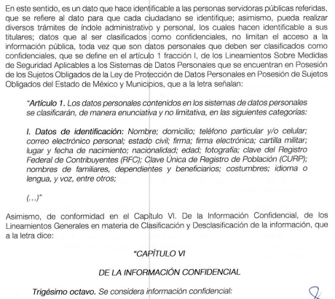

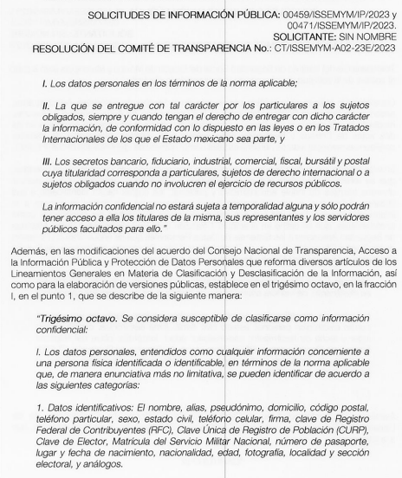

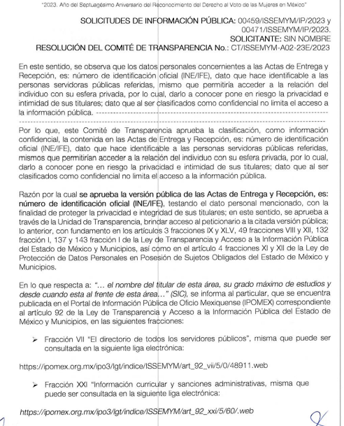

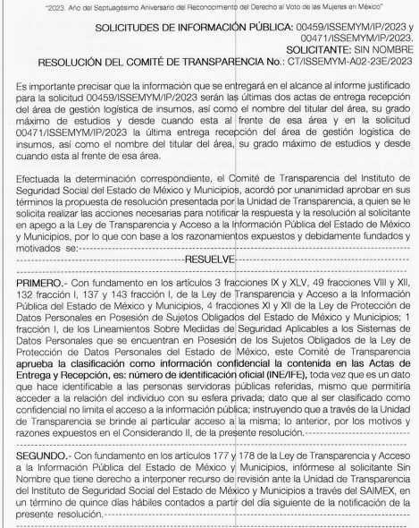

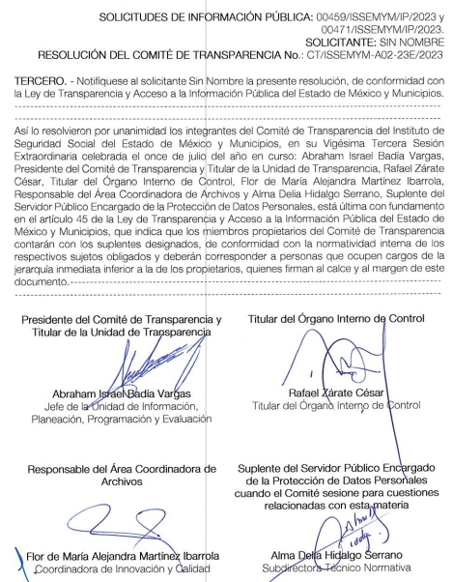

Por tal motivo, se concluye que el SUJETO OBLIGADO, clasificó de manera correcta la información enunciada con antelación, pues argumentó que dicha información es susceptible de clasificarse como confidencial, de acuerdo al artículo 116, párrafo primero de la Ley General de Trasparencia, a la par de lo señalado en el artículo 143, fracción I, de la Ley de Transparencia y acceso a la Información Pública del Estado de México y Municipios, que señalan lo siguiente:

***Artículo 116.*** *Se considera información confidencial la que contiene datos personales concernientes a una persona identificada o identificable (…)*

***Artículo 143.-*** *Para los efectos de esta ley se considera información confidencial la clasificada como tal, de manera permanente por su naturaleza cuando:*

***I.*** *Se refiera a la información privada y los datos personales concernientes a una persona física o jurídico colectiva identificada o identificable*

*(…)*

Además expuso que al entregar dicha información agravia la esfera privada de la persona, pues el dato de la credencial de elector en estudio es un dato que hace identificable al titular ya que se trata de información personal que permite la identificación de un individuo que, en su caso, podría otorgar acceso a terceros y posteriormente pudiese derivar en un mal uso de información, máxime a que de ella no se desprende el ejercicio de las atribuciones que tenga el titular como servidor público o bien, la aplicación de recursos públicos, por esta situación fue correcto que se considerara como información confidencial en términos de los artículos 143, fracción I, de la Ley de Transparencia del Estado de México y Municipios y 4, fracciones XI y XII, de la Ley de Protección de Datos Personales en Posesión de Sujetos Obligados del Estado de México y Municipios; razón por la cual con la finalidad de garantizar el pleno ejercicio del derecho de acceso a la información pública.

Lo anterior, es así en virtud de que no se debe perder vista que el derecho de acceso a la información pública tiene como limitante el respeto a la intimidad y a la vida privada de las personas, es por ello que este Instituto debe cuidar que los datos personales que obren en poder de los Sujetos Obligados sean protegidos y únicamente se den a conocer aquéllos que garanticen la rendición de cuentas y la transparencia en el ejercicio de las atribuciones conferidas, para lo cual se deberá observar lo establecido en los artículos 3 fracciones IX, XX, XXI, XXXII y XLV; 6, 49 fracción VIII, 91, 137, 143, fracción I, de la Ley de Transparencia y Acceso a la Información Pública del Estado de México y Municipios vigente que a continuación se insertan:

***Artículo 3. Para los efectos de la presente Ley se entenderá por:***

*(…)*

***IX. Datos personales:*** *La información concerniente a una persona, identificada o identificable según lo dispuesto por la Ley de Protección de Datos Personales del Estado de México;*

*(…)*

***XX. Información clasificada:*** *Aquella considerada por la presente Ley como reservada o confidencial;*

***XXI. Información confidencial:*** *Se considera como información confidencial los secretos bancario, fiduciario, industrial, comercial, fiscal, bursátil y postal, cuya titularidad corresponda a particulares, sujetos de derecho internacional o a sujetos obligados cuando no involucren el ejercicio de recursos públicos;*

*(…)*

***XXXII. Protección de Datos Personales:*** *Derecho humano que tutela la privacidad de datos personales en poder de los sujetos obligados y sujetos particulares;*

*(…)*

***XLV. Versión pública****: Documento en el que se elimine, suprime o borra la información clasificada como reservada o confidencial para permitir su acceso.*

***Artículo 6.*** *Los datos personales son irrenunciables, intransferibles e indelegables, por lo que los sujetos obligados no deberán proporcionar o hacer pública la información que contenga, con excepción de aquellos casos en que deban hacerlo en observancia de las disposiciones aplicables. En el caso de los derechos de acceso, rectificación, cancelación u oposición; los principios, procedimientos, medidas de seguridad en el tratamiento y demás disposiciones en materia de datos personales, se deberá estar a lo dispuesto en las leyes de la materia.*

***Artículo 49.*** *Los Comités de Transparencia tendrán las siguientes atribuciones:*

*(…)*

***VIII****. Aprobar, modificar o revocar la clasificación de la información;*

*(…)*

***Artículo 91.*** *El acceso a la información pública será restringido excepcionalmente, cuando ésta sea clasificada como reservada o confidencial.*

*(…)*

***Artículo 137****. Cuando un mismo medio, impreso o electrónico, contenga información pública y reservada o confidencial, la Unidad de Transparencia para efectos de atender una solicitud de información, deberán elaborar una versión pública en la que se testen las partes o secciones clasificadas, indicando su contenido de manera genérica y fundando y motivando su clasificación.*

***Artículo 143****. Para los efectos de esta Ley se considera información confidencial, la clasificada como tal, de manera permanente, por su naturaleza, cuando:*

***I.*** *Se refiera a la información privada y los datos personales concernientes a una persona física o jurídico colectiva identificada o identificable... (Sic)*

De los preceptos anteriores se desprende que cuando un documento que contenga tanto información de interés público como información privada debe ser clasificada, y se hará la entrega del mismo, testando las secciones o datos que deban ser clasificados; por ende fue correcto que el Sujeto Obligado testara los datos personales que se encuentre contenidos en los documentos por parte del Sujeto Obligado para satisfacer el derecho de acceso a la información pública del Recurrente, esto es, los datos concernientes a una persona identificada o identificable, o aquellos datos que tengan el carácter de sensibles, es decir los que afectan la esfera más íntima de su titular o cuya utilización indebida pueda dar origen a discriminación o conlleven un riesgo grave para aquel de acuerdo a los que señala la fracción XII, del artículo 4, de la Ley de Protección de Datos Personales en posesión de Sujeto Obligados del Estado de México.

Datos que deberá clasificar como confidenciales por tratarse precisamente de información privada, puesto que los datos personales son irrenunciables, intransferibles e indelegables y los sujetos obligados no deberán hacer entrega de los mismos a personas ajenas a su titular.

Ahora bien, respecto de la información de la persona titular del área de gestión logística de insumo relativa a su nombre, grado máximo de estudios y desde cuándo está al frente de dicha área, el Sujeto Obligado manifestó que dicha información puede ser consultada en el portal IPOMEX, en las ligas reseñadas con antelación.

Por lo anterior, se juzgó conveniente verificar los enlaces señalados por esa autoridad, así como seguir el procedimiento de búsqueda, por lo que se observó lo siguiente:

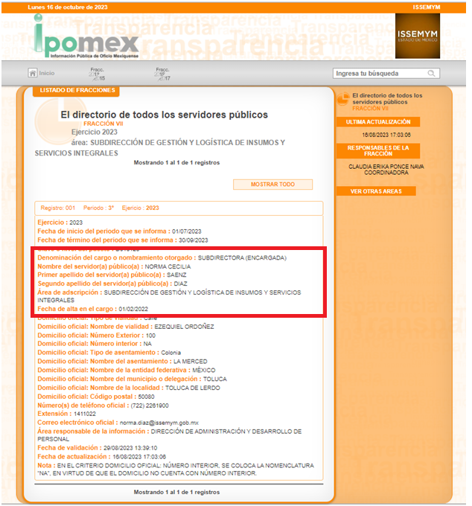

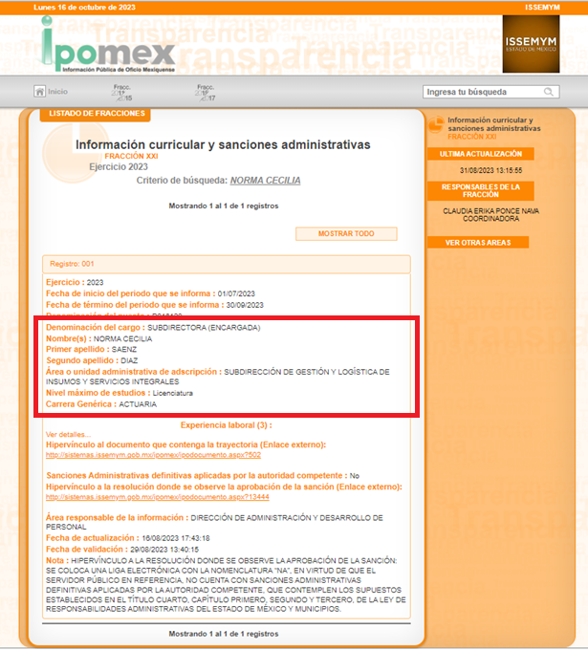

Como se desprende de las imágenes insertadas, se puede observar que la persona titular como Encargada de la Subdirección de Gestión y Logística de Insumos y Servicios Integrales es la Licenciada en Actuaría Norma Cecilia Sáenz Díaz, la cual ocupa el cargo desde el primero de febrero de dos mil veintidós.

De tal forma que realizando la consulta en el portal IPOMEX conforme el procedimiento referido por el Sujeto Obligado se obtienen los datos correspondientes al nombre de la titular del área (Norma Cecilia Sáenz Díaz), su último grado de estudios (licenciatura en actuaría) y la fecha de alta en el cargo (primero de febrero de dos mil veintidós), con los que se atienden plenamente las pretensiones del Recurrente por cuanto hace a los puntos 2 y 3.

En virtud de todo lo anteriormente expuesto, este Órgano Garante advierte que en el presente caso se actualiza la causal de **sobreseimiento** pues en vía de **informe justificado** entregó los solicitado por el particular, dando con ello certeza jurídica a la información remitida; por ello se considera que se actualiza la fracción III del artículo 192 de la Ley de Transparencia y Acceso a la Información Pública del Estado de México y Municipios, que a la letra dice:

*“****Artículo 192.*** *El recurso será sobreseído, en todo o en parte, cuando una vez admitido, se actualicen alguno de los siguientes supuestos:*

*(…)*

***III.*** *El sujeto obligado responsable del acto lo modifique o revoque de tal manera que el Recurso de Revisión quede sin materia;*

*(Énfasis añadido)*

Por analogía, se cita la Tesis emitida por el Séptimo Tribunal Colegiado en Materia Civil del Primer Circuito que en su literalidad, establece lo siguiente:

***“SOBRESEIMIENTO EN EL JUICIO DE AMPARO DIRECTO. IMPIDE EL ESTUDIO DE LAS VIOLACIONES PROCESALES PLANTEADAS EN LOS CONCEPTOS DE VIOLACIÓN.*** *El sobreseimiento en el juicio de amparo directo provoca la terminación de la controversia planteada por el quejoso en la demanda de amparo, sin hacer un pronunciamiento de fondo sobre la legalidad o ilegalidad de la sentencia reclamada. Por consiguiente, si al sobreseerse en el juicio de amparo no se pueden estudiar los planteamientos que se hacen valer en contra del fallo reclamado, tampoco se deben analizar las violaciones procesales propuestas en los conceptos de violación, dado que, la principal consecuencia del sobreseimiento es poner fin al juicio de amparo sin resolver la controversia en sus méritos.*

*SÉPTIMO TRIBUNAL COLEGIADO EN MATERIA CIVIL DEL PRIMER CIRCUITO.*

*Amparo directo 699/2008. Mariana Leticia González Steele. 13 de noviembre de 2008. Unanimidad de votos. Ponente: Sara Judith Montalvo Trejo. Secretario: Arnulfo Mateos García.”*

En consecuencia, se determina **SOBRESEER** el presente Recurso de Revisión, en términos del artículo 186, fracción I, de la Ley de Transparencia y Acceso a la Información Pública del Estado de México y Municipios:

*“****Artículo 186. Las resoluciones del Instituto podrán****:*

***I.*** *Desechar o* ***sobreseer el recurso****;”*

(Énfasis añadido)

Finalmente, no pasa desapercibido que efectivamente al momento de formular la solicitud de información lo hizo de manera peyorativa al identificar al servidor público mencionado en su solicitud de Acceso a la Información Pública, sobre lo cual es importante mencionar que si bien el solicitante está en su derecho de realizar manifestación de ideas, de acuerdo con los artículos 13 de la Convención Americana sobre Derechos Humanos y 19 del Pacto Internacional de Derechos Civiles y Políticos, así como el artículo el artículo 6, párrafo primero, de la Constitución Política de los Estados Unidos Mexicanos, que a la letra dice:

***“Artículo 6o.*** *La manifestación de las ideas no será objeto de ninguna inquisición judicial o administrativa, sino en el caso de que ataque a la moral, la vida privada o los derechos de terceros, provoque algún delito, o perturbe el orden público; el derecho de réplica será ejercido en los términos dispuestos por la ley. El derecho a la información será garantizado por el Estado. …” (énfasis añadido)*

Del precepto en cita se puede apreciar que aun cuando los particulares cuentan con el derecho de manifestar sus ideas así como de acceder a la información pública que posean los Sujetos Obligados en ejercicio, éste derecho debe ser ejercido con el debido respeto personal e institucional tanto a quienes posean, generen y administren la información como de quienes se solicita, de manera que el ejercicio del derecho que realicen los particulares, debe estar acotado a una adecuada comunicación entre las partes; es decir particular - ente recurrido. Sin hacer uso de expresiones peyorativas, ofensivas o denigrantes.

Así se ha pronunciado la Primera Sala de la Suprema Corte de Justicia de la Nación en la tesis aislada 2000101 de la décima época, consultable en el libro IV, tomo 3, página 2909 del Semanario Judicial de la Federación que expone lo siguiente:

***LIBERTAD DE EXPRESIÓN. LA CONSTITUCIÓN NO RECONOCE EL DERECHO AL INSULTO****. Si bien es cierto que cualquier individuo que participe en un debate público de interés general debe abstenerse de exceder ciertos límites, como el respeto a la reputación y a los derechos de terceros, también lo es que está permitido recurrir a una cierta dosis de exageración, incluso de provocación, es decir, puede ser un tanto desmedido en sus declaraciones, y es precisamente en las expresiones que puedan ofender, chocar, perturbar, molestar, inquietar o disgustar donde la libertad de expresión resulta más valiosa. Así pues, no todas las críticas que supuestamente agravien a una persona, grupo, o incluso a la sociedad o al Estado pueden ser descalificadas y objeto de responsabilidad legal, aunque el uso de la libertad de expresión para criticar o atacar mediante el empleo de términos excesivamente fuertes y sin articular una opinión, puede conllevar una sanción que no resultaría violatoria de la libertad de expresión. En este sentido, es importante enfatizar que la Constitución Política de los Estados Unidos Mexicanos no reconoce un derecho al insulto o a la injuria gratuita, sin embargo, tampoco veda expresiones inusuales, alternativas, indecentes, escandalosas, excéntricas o simplemente contrarias a las creencias y posturas mayoritarias, aun y cuando se expresen acompañadas de expresiones no verbales, sino simbólicas. Consecuentemente, el derecho al honor prevalece cuando la libertad de expresión utiliza frases y expresiones que están excluidas de protección constitucional, es decir, cuando sean absolutamente vejatorias, entendiendo como tales las que sean: a) ofensivas u oprobiosas, según el contexto; y b) impertinentes para expresar opiniones o informaciones, según tengan o no relación con lo manifestado. Respecto del citado contexto, su importancia estriba en que la situación* *política o social de un Estado y las circunstancias concurrentes a la publicación de la nota pueden disminuir la significación ofensiva y aumentar el grado de tolerancia.*

En ese sentido se puede decir que no puede ser permisible que, los particulares al ejercer su derecho de Acceso a la Información Pública lo hagan de forma peyorativa, ofensiva, insultante y denigrante en contra de terceros, ni aún al amparo del derecho a la libertad de expresión. Sobre ello versa la resolución de fecha veinte de febrero de dos mil trece, del expediente RR.SIP.2025/2012 del Instituto de Acceso a la Información Pública y Protección de Datos Personales del Distrito Federal hoy Ciudad de México en la cual señala lo siguiente:

*“(...)Lo anterior es así, porque si bien, el particular tiene el derecho constitucional y legal de acceder a la información que posean los Entes Obligados como un ejercicio del control institucional de los poderes públicos, perfilado como un límite a la exclusividad estatal en el manejo de la información que generen, administren o posean, prerrogativa garantizada por la Ley de la materia, cuyo objeto es garantizar a toda persona, el derecho de Acceso a la Información Pública en posesión de los órganos locales, entendiendo por éste el acceso a la información generada, administrada o en poder de los Entes Obligados, lo cierto es que, éste derecho debe ser ejercido con los límites y condiciones que la propia normatividad vigente aplicable en*

*la materia prevé [artículo 3, última parte, de la ley de la materia], en este caso, con el debido respeto personal e institucional tanto a quienes posean, generen y administren la información como de quienes se solicita, de manera tal que la evaluación que sobre el desempeño de los Entes Obligados del Distrito Federal realicen los particulares a través del ejercicio del derecho de acceso a la información, debe estar acotado a una adecuada comunicación entre el Ente y el particular, sobre la base del irrestricto respeto personal e institucional en la relación Enteparticular.”*

*(Énfasis añadido)*

Por lo que se destaca que, el lenguaje empleado para todo tipo de solicitud debe ser atendiendo los criterios de respeto a la dignidad de la persona humana, a sus derechos y libertades con fundamento en la paz social; a que se respete su integridad física, psíquica y moral. Ante la Ley, todas las personas son iguales por lo cual el estado debe garantizar que ninguna persona vea anulados o menoscabados sus derechos y libertades; a que se le proteja su reputación y su dignidad.

Por lo que se conmina al particular a que en futuras ocasiones formule sus solicitudes

de acceso a la información bajo los principios y elementos consagrados en los preceptos

normativos que rigen la materia.

Así, con fundamento en lo previsto en los artículos 5, párrafos trigésimo segundo, trigésimo tercero y trigésimo cuarto, fracciones IV y V de la Constitución Política del Estado Libre y Soberano de México; 2, fracción II, 29, 36, fracciones I y II, 176, 178, 179, 181, 185 fracción I, 186 y 188 de la Ley de Transparencia y Acceso a la Información Pública del Estado de México y Municipios, este Pleno:

**RESUELVE**

**PRIMERO.** Se **SOBRESEE** el Recurso de Revisión número **03332/INFOEM/IP/RR/2023** por actualizarse la causal establecida en el artículo 192 fracción III de la Ley de Transparencia y Acceso a la Información Pública del Estado de México y Municipios, ya que al **modificar el Sujeto Obligado la respuesta, el Recurso de Revisión quedó sin materia**, en términos del Considerando **QUINTO** de la presente resolución.

**SEGUNDO. Notifíquese** la presente resolución al Titular de la Unidad de Transparencia del **SUJETO OBLIGADO** para su conocimiento.

**TERCERO. Notifíquese** al **RECURRENTE** la presente resolución vía Sistema de Acceso a la Información Mexiquense **SAIMEX**.

**CUARTO. Hágase** **del conocimiento** del **RECURRENTE**, que de conformidad con lo establecido en el artículo 196 de la Ley de Transparencia y Acceso a la Información Pública del Estado de México y Municipios, podrá impugnar vía Juicio de Amparo en los términos de las leyes aplicables.

ASÍ LO RESUELVE, POR UNANIMIDAD DE VOTOS EL PLENO DEL INSTITUTO DE TRANSPARENCIA, ACCESO A LA INFORMACIÓN PÚBLICA Y PROTECCIÓN DE DATOS PERSONALES DEL ESTADO DE MÉXICO Y MUNICIPIOS, CONFORMADO POR LOS COMISIONADOS JOSÉ MARTÍNEZ VILCHIS; MARÍA DEL ROSARIO MEJÍA AYALA; SHARON CRISTINA MORALES MARTÍNEZ; LUIS GUSTAVO PARRA NORIEGA Y GUADALUPE RAMÍREZ PEÑA; EN LA QUINTA SESIÓN ORDINARIA CELEBRADA EL CATORCE DE FEBRERO DE DOS MIL VEINTICUATRO, ANTE EL SECRETARIO TÉCNICO DEL PLENO, ALEXIS TAPIA RAMÍREZ.

**SCMM/AGZ/DEMF/AGE**

1. <https://www.ine.mx/conoce-tu-credencial-para-votar/> consultada el día 15 de mayo de 2023, a las 13:39 horas.